**Evidencia DEC_1182**

Login por Identidad Digital

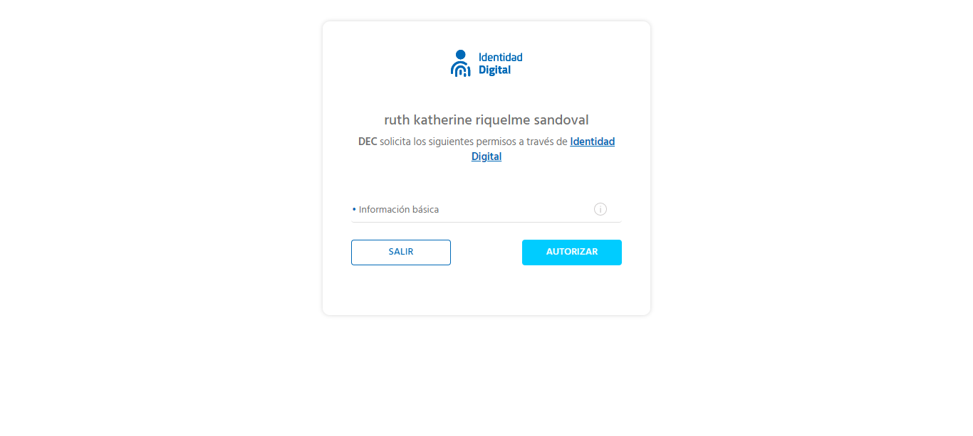

Click al botón Autorizar

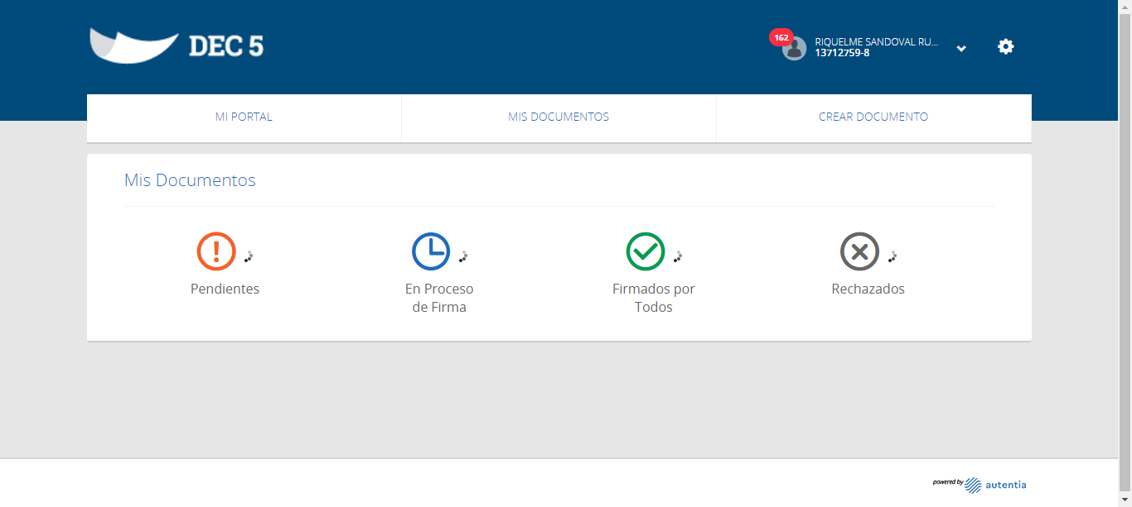

Click a Nombre Usuario

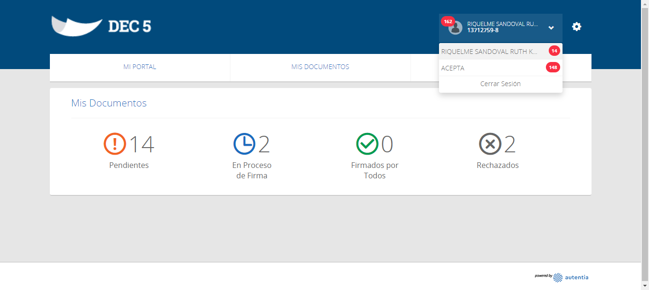

Click empresa ACEPTA

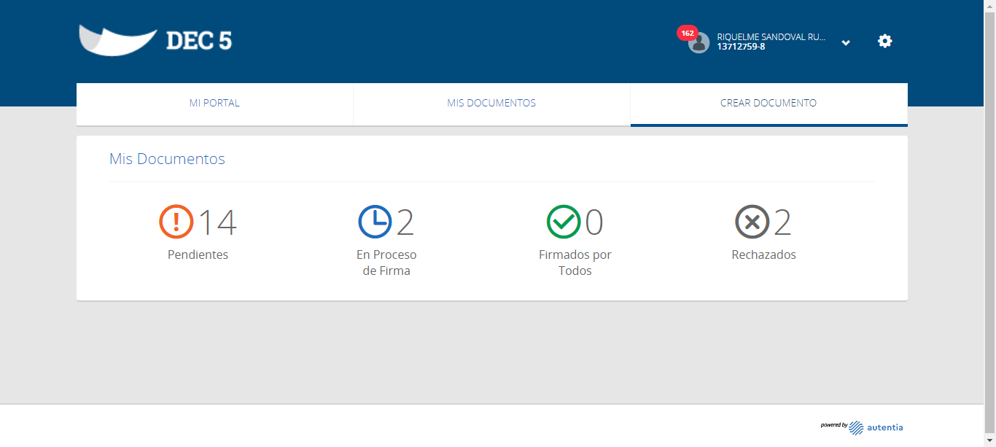

Click Crear Documento

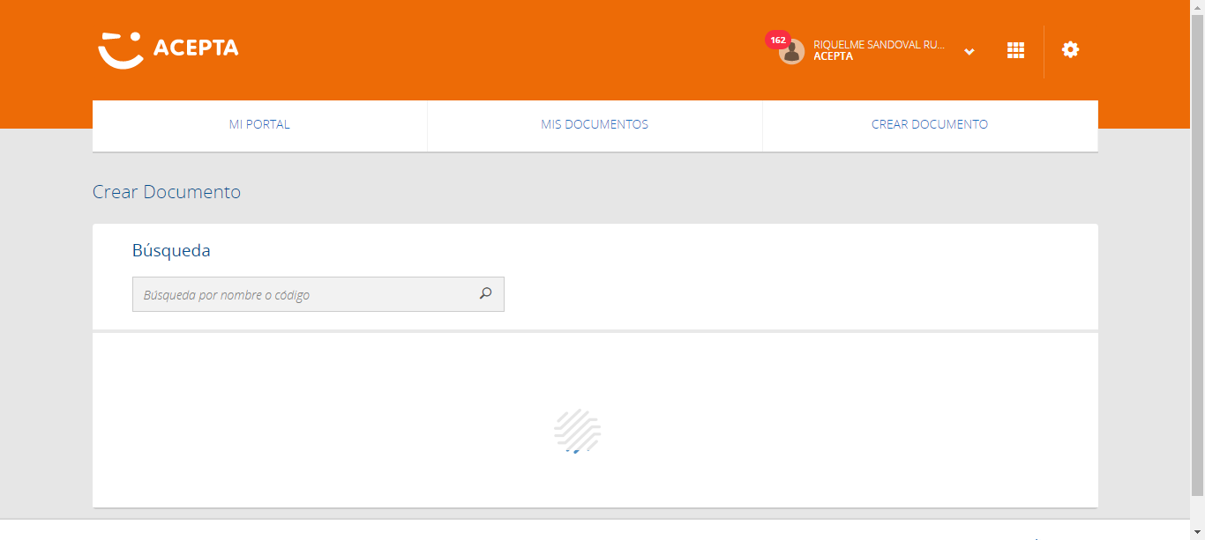

Click Botón Crear Plantilla DEC

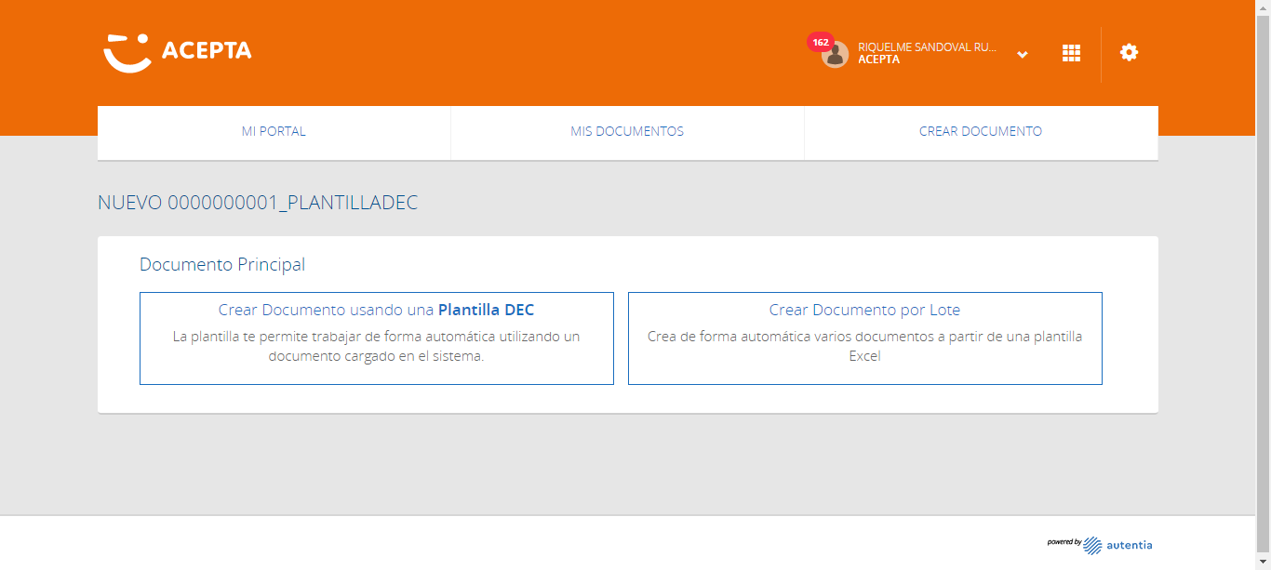

Click Crear Documento por Lote

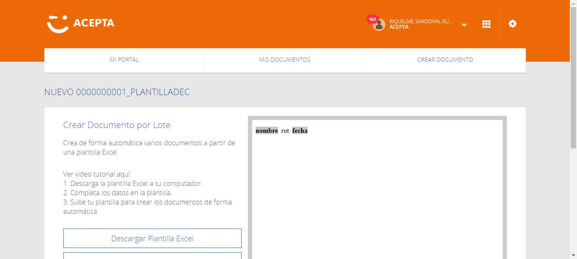

Caso OK

